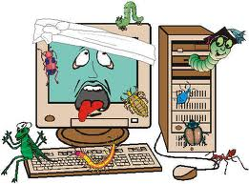
ŠABLONA III/2
Inovace a zkvalitnění v výuky prostřednictvím digitálních technologií
PRACOVNÍ LIST

Tématický okruh: Zpracování a využití informací – Textový editor
Učivo: Textový editor WORD – cvičení č.8
JÍDELNÍ LÍSTEK

Vytvoř v textovém editoru JÍDELNÍ LÍSTEK, k práci využij návod a zkušenosti, které jsi získal/a/ z výkladu učitele:
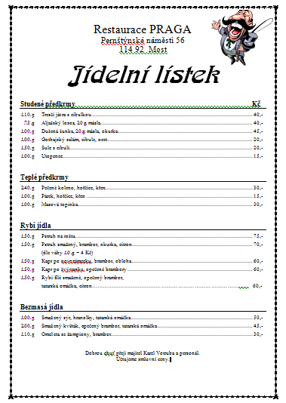
Zdroj: Pavel Navrátil, Příklady a cvičení z informatiky, Computermedia, cv.4.12

Popis řešení:
- Dnešní předlohu použij pouze jako návod k práci, jídelní lístek sestav podle vlastních představ, bude na jedné straně listu, musíš dodržet úpravu – zarovnání /názvy, ceny,… vyrovnány do sloupců/
- Poznámky k postupu úpravy textu:
  - Napiš text , typ písma, velikost a úpravu tentokrát zvol podle svých představ, sám si zvol i druhy jídel, ke stanovení cen použij internet.
  - Pro úpravu sloupců využij TABULÁTORY, tak jak jsme si ve výkladu ukázali
- Poznámky k postupu vložení obrázků:
  - Místa pro umístění obrázků vol libovolně, pozor méně někdy znamená více.
  - Vyber si libovolný obrázek a vlož ho k textu, musíš nastavit vlastnosti obrázku a obtékání textu obrázku – už jsme to v předchozích cvičeních dělali
- Novinkou je ohraničení stránky, ale ani tady to nebude nic těžkého na kartě ROZLOŽENÍ STRÁNKY, najdi nabídku OHRANIČENÍ STRÁNKY, vyber si styl, barvu, efekt, všechno si vyzkoušej
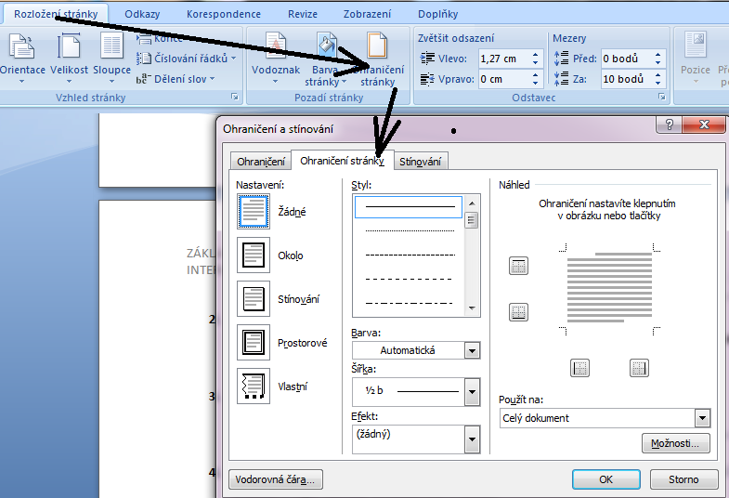
- Hotový jídelní lístek ulož po názvem jídelní_listek.doc
- Kromě klasifikace, jídelníčky vyhodnotíme jako soutěž a nejlepší umístíme na nástěnku ve školní jídelně

Domácí úkol: Sestav menu na svou narozeninovou party, hotové menu pošli emailem učiteli

Informační zdroje:
- DVD – Videopřírůčky. Cz WORD 2007 /Computermedia
- Pavel Navrátil, Příklady a cvičení z informatiky, Computermedia

